DPU硬件设计文档

Version | Update Date | Author | Memo
V0.0.1 | October 28, 2025 | Anonymous | Initial Version.

Table of Contents
前言 3
系统整体设计 3
模块化设计 4
1. Hyper RAM存储系统设计 4
2. 可见光图像传感器接口电路 5
3. 红外图像传感器接口电路 6
4. 超声模数转换器电路 8
5. 以太网接口电路 9
6. E2PROM配置芯片电路 9
7. SPI Flash固件存储电路 10
8. PoE供电系统 11
8.1 通过变压器中心抽头送电 11
8.2 通过空闲数据线对送电 12
8.3 第一级PD电源 12
8.4 第二级DC/DC变换 13
9. 主控FPGA芯片 14
10. 功耗估算 14
PCB Checklist 15

前言
DPU板（Data Processing Board）是一种专门设计用于周期性采集多模态数据的硬件设备。其主要功能包括实时采集可见光图像、红外热成像数据以及超声波信号等多种传感器数据。采集到的数据会通过高速以太网接口传输至后端服务器，由服务器上部署的专业分析软件进行集中处理、存储和智能分析。该设备广泛应用于工业检测、安防监控、医疗影像等领域，为数据驱动的决策提供可靠支持。

系统整体设计
DPU板采用模块化架构，作为核心数据处理单元配备了多类型接口。图像采集模块通过DVP接口与OV5640可见光摄像头连接，同时支持14位并行数据接口与Yantai InfiRay红外摄像头对接，该接口包含PCLK（像素时钟）、VSYNC（垂直同步）和HSYNC（水平同步）时序信号。超声信号处理模块通过SPI接口与AD7988模数转换器连接，实现16-bits高精度数据采集。数据传输模块集成W5500以太网控制器，支持10/100BASE-T以太网协议，确保数据高效上传至服务器。
数据存储系统采用256Mb HyperRAM作为高速缓存，其低功耗、高带宽特性可同时暂存多路图像和超声数据流。电源管理系统支持PoE供电，通过多级DC-DC转换电路将输入电压转换为3.3V（主控芯片供电）、2.5V（存储器供电）、1.8V（逻辑电路供电）、1.2V（核心处理器供电）和1.0V（高速接口供电）等多路电源轨，满足不同芯片的电压需求。该设计通过硬件隔离和电源管理策略，确保了系统在复杂电磁环境下的稳定运行。
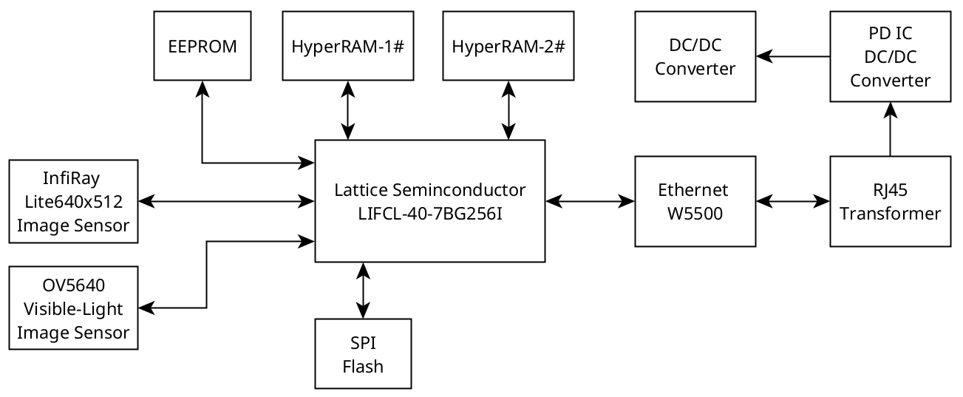

模块化设计

1. Hyper RAM存储系统设计

W958D6NBKX4I是华邦电子（Winbond Electronics）推出的一款256Mbit HyperBus接口的PSRAM（伪静态随机存储器）芯片‌。其主要特点包括：采用HyperBus接口，时钟频率可达250MHz，访问时间为28ns，工作电压范围为1.7V~2V，工作温度范围为-40°C~85°C，采用49-WFBGA（4x4）封装‌。该芯片适用于需要低功耗、高带宽和较少I/O占用的应用场景，如物联网、可穿戴设备和工业控制等领域‌。
在本设计中，我们选择W958D6NBKX4I芯片主要基于以下三个优势：首先，其封装尺寸仅为4mm×4mm，具有显著的空间优势；其次，该芯片支持高时钟频率，能够满足高速数据传输需求；最后，其1.8V的IO电平与FPGA接口完美匹配，简化了电路设计并提升了兼容性。这些特性使其成为本项目的理想选择。
为实现高速数据吞吐，本设计采用双片HyperRAM（W958D6NBKX4I）架构，通过将并行数据拆分为两路同时读写，理论可实现吞吐量翻倍。实际应用中可根据需求灵活切换为单芯片模式，兼顾性能与成本优化。
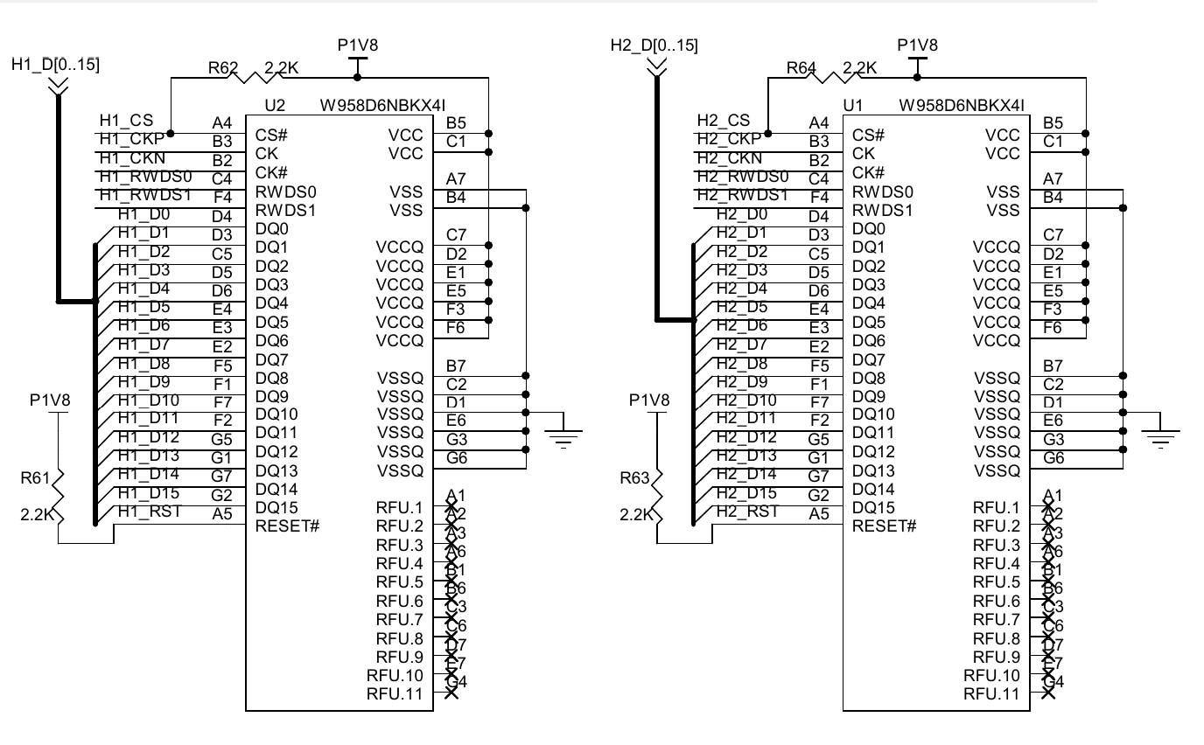

2. 可见光图像传感器接口电路

OV5640是OmniVision公司推出的一款500万像素CMOS图像传感器，采用1/4英寸光学尺寸和OmniBSI（背面照度）技术，具备高灵敏度、低噪声特性‌1。其内部集成自动曝光控制（AEC）、自动白平衡（AWB）等图像处理功能，支持JPEG、YUV、RGB等多种输出格式，可通过DVP或MIPI接口与主控芯片通信‌23。该传感器适用于智能摄像头、工业检测等领域，工作功耗为150mW–200mW，帧率可调范围为15–60fps。
在本设计中，我们选用OV5640图像传感器主要基于三大核心优势：一是高集成度小尺寸‌，其10mm×10mm的紧凑封装将ISP（图像信号处理器）与自动对焦功能集成于一体，显著节省空间；二是低功耗设计‌，工作功耗仅150mW–200mW，兼顾性能与能效；三是高分辨率输出‌，支持2592×1944像素的清晰成像，满足精细视觉需求。
针对OV5640传感器在实际应用中的兼容性问题，我们设计了以下优化方案：封装兼容性设计‌，由于不同厂商的OV5640封装存在Pin23与Pin24极性相反的情况，我们通过跳线电阻实现硬件兼容。
时钟供给‌：采用外部24MHz时钟源，满足传感器时序要求。DVDD需1.5V供电，工作电流<10mA，通过LDO将系统1.8V电源降压至1.5V，这样功耗损耗只有Pmax=(1.8-1.5)*0.010=3mW。

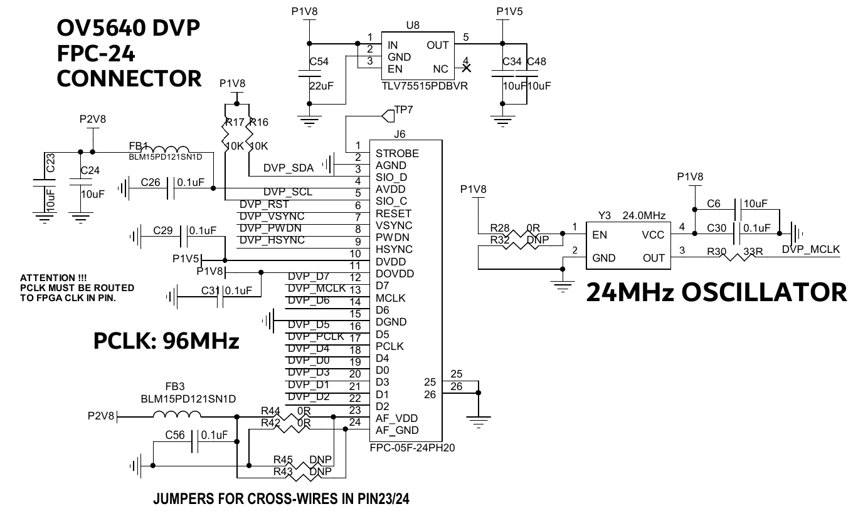

3. 红外图像传感器接口电路

Yantai InfiRay L640非制冷红外机芯组件专为体积与功耗敏感场景优化设计，搭载氧化钒非制冷红外探测器，核心参数包括：
成像性能‌：分辨率640×512（12μm像元间距），帧频50Hz，响应波段8～14μm，支持伪彩显示；
‌测温能力‌：范围-20℃～+150℃，典型功耗≤0.5W@25℃；
‌接口兼容性‌：14Bit LVCMOS/CDS2/CDS3数据输出，集成串行通信及多视频接口；
‌轻量化设计‌：超小尺寸、低重量，适配多种轻量化红外镜头。
该系列提供观测型与测温型双方案：观测型‌：适用于手持望远镜、头盔夜视设备、轻型无人机及辅助驾驶，实现便携红外成像；测温型‌：覆盖工业、电力、安防及机器视觉领域，支持高精度温度检测。
本设计采用CD3接口与FPGA进行数据交互，可同步获取红外图像及温度场数据。该接口仅需1根时钟线与8根数据线，显著简化布线；同时保留LVCMOS接口作为备用方案。电源管理采用2颗TPS22976DPUR负载开关，配合RC电路实现上电时序控制。配置接口选用1.8V UART电平标准，与FPGA I/O电平完全兼容，确保信号传输稳定性。
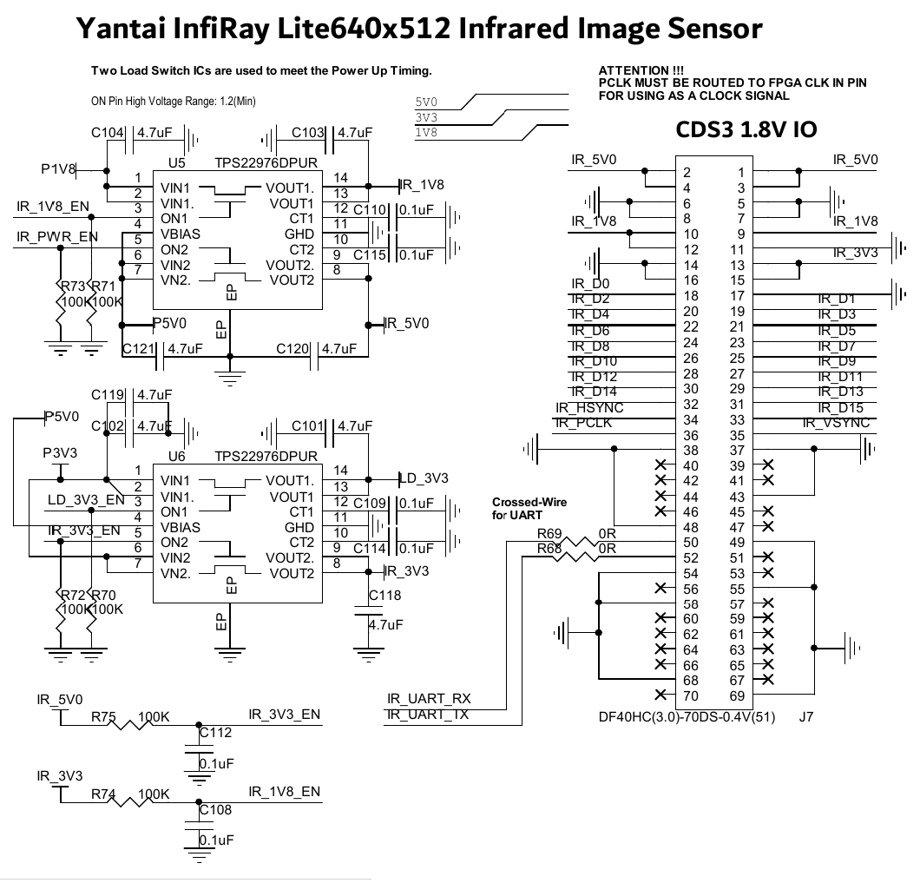
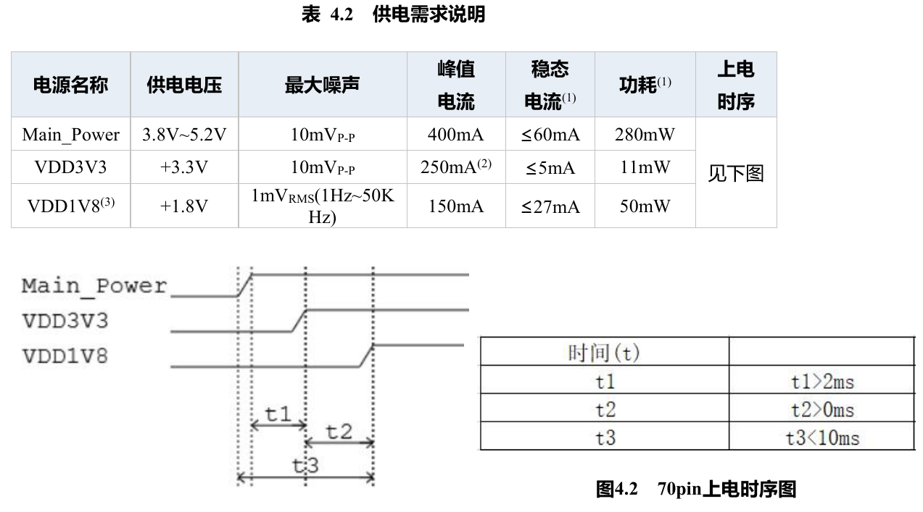

4. 超声模数转换器电路

AD7988-5是ADI（亚德诺半导体）推出的一款16位逐次逼近型（SAR）模数转换器（ADC），采用单电源供电，提供500kSPS的采样率‌。该芯片具有低功耗特性（总功耗3.5mW），支持差分输入和外部参考电压，工作温度范围为-40°C至+125°C‌。其SPI兼容串行接口支持多设备菊花链连接，适用于电池供电设备、便携式医疗仪器等低功耗应用场景‌。封装形式包括10引脚MSOP和LFCSP（3mm×3mm）两种‌。
在本设计中，超声信号的采集频率范围设定为70kHz至200kHz。由于超声信号通常较弱，需先进行放大处理。为此，我们选用了一款带宽增益积为88MHz的运算放大器OPA358AIDCKR。理论上，当增益为1时，该放大器可将信号最大放大至440倍（即88MHz/200kHz）。此外，AD7988-5的参数电压设置为2.5V。考虑到超声信号属于交流信号，我们将其中心点偏置在VREF/2=1.25V，以确保信号的上半周和下半周的完整。
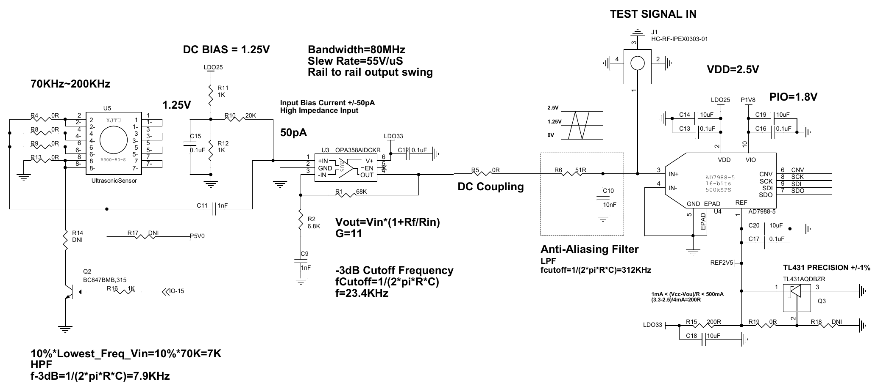

5. 以太网接口电路
W5500 是一款由韩国WIZnet公司推出的全硬件TCP/IP协议栈嵌入式以太网控制器芯片‌。它集成了以太网数据链路层（MAC）和物理层（PHY），支持10/100Mbps自动协商‌。该芯片通过高速SPI接口（最高80MHz）与主机通信，并内置8个独立硬件Socket，可同时进行8路互不影响的网络通信‌。其内部32KB收发缓存和硬件协议栈设计显著降低了主控芯片的负载，适用于智能家居、工业控制等嵌入式网络应用‌。

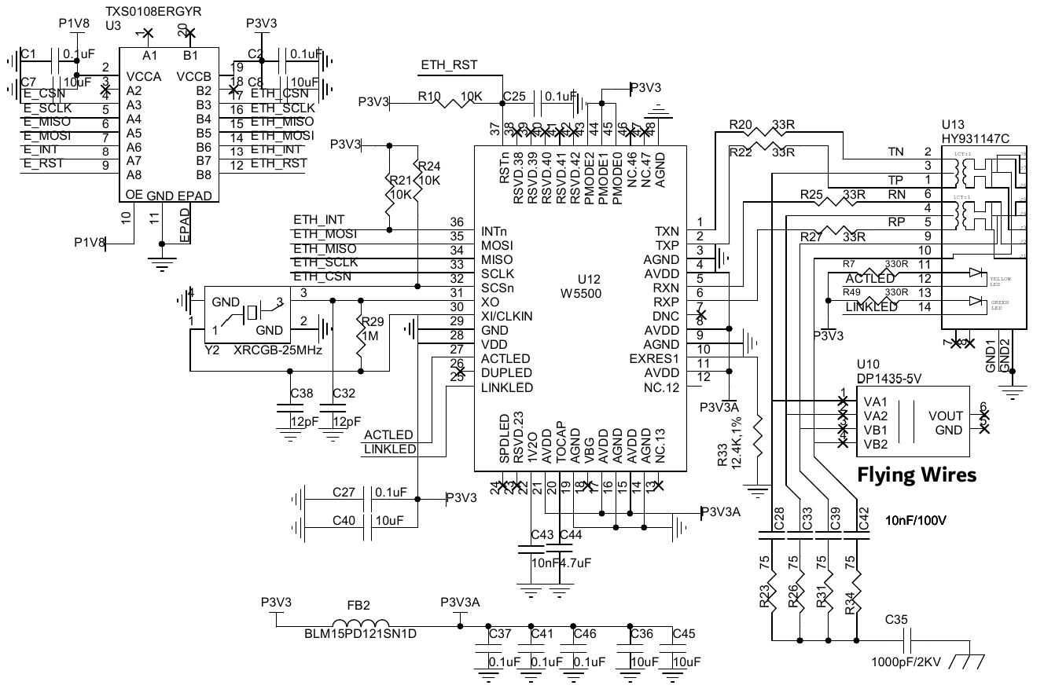

6. E2PROM配置芯片电路

CAT25512HU5I-GT3 是安森美（ON Semiconductor）推出的一款 512Kb（64K × 8）SPI 串行 EEPROM 存储器芯片‌。它采用 UDFN-8 封装，支持最高 20MHz 的时钟频率，具有 100 年的数据保持能力和 100 万次擦写周期‌。该芯片常用于嵌入式系统的配置存储、数据日志、固件存储等场景，适用于需要非易失性存储的电子设备中。
在本设计中，我们选用CAT25512HU5I-GT3这款SPI EEPROM芯片作为配置存储器，其512Kb容量和长寿命特性（100万次擦写）完全满足需求。主要存储内容分为两类：网络配置‌：设备IP地址、服务器IP地址、子网掩码（Sub-mask）、网关（Gateway）等；控制参数‌：数据采集间隔、上传频率、数据压缩开关等逻辑设置。

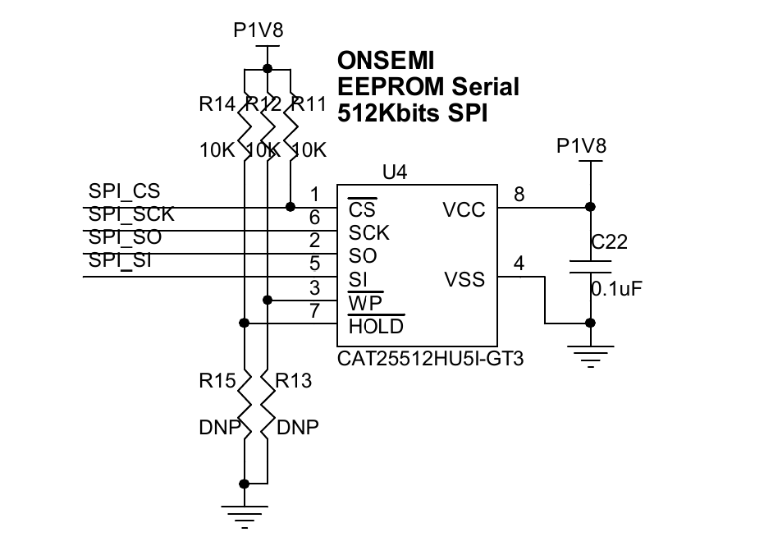

7. SPI Flash固件存储电路

W25Q32JWZPIQ_TR 是华邦电子（Winbond）推出的一款 32Mbit（4MB）容量的 SPI NOR Flash 存储器芯片，采用 WSON 8 引脚封装‌。它支持标准 SPI、双通道和四通道 I/O 模式，最高时钟频率可达 133MHz，在四通道模式下等效传输速率可达 532Mbps（133MHz x 4）‌。该芯片具有低功耗特性（深度掉电模式电流仅 1μA）和多种数据保护功能，适用于消费电子、工业控制、汽车电子等领域的代码存储和数据记录‌。其引脚与 W25Q 系列其他容量产品兼容，便于系统升级或替换‌。
本设计中使用的FPGA是基于SRAM（静态随机存取存储器）结构，其内部配置信息是易失性的‌。这意味着一旦断电，FPGA内部的逻辑配置数据会丢失，无法保持状态。因此，上电后必须重新加载配置数据才能恢复功能‌。SPI Flash作为一种非易失性存储器，能够在断电后长期保存数据。

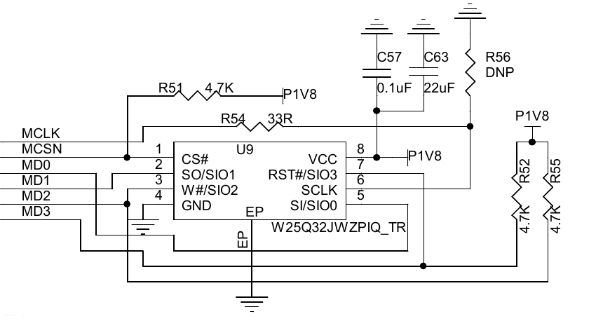

8. PoE供电系统
PoE供电系统主要由供电设备（PSE）和受电设备（PD）组成‌。PSE通常集成在交换机或中跨设备中，负责向PD提供电能；PD则通过网线接收电能并转换为自身所需的电压和电流‌。

在本设计中，我们采用支持PoE功能的交换机为设备供电。单个设备功耗控制在2W以内，PD模块负责与PSE进行供电协商，并输出5V电压。随后，第二级DC/DC变换器将5V电压转换为设备所需的不同电源轨。

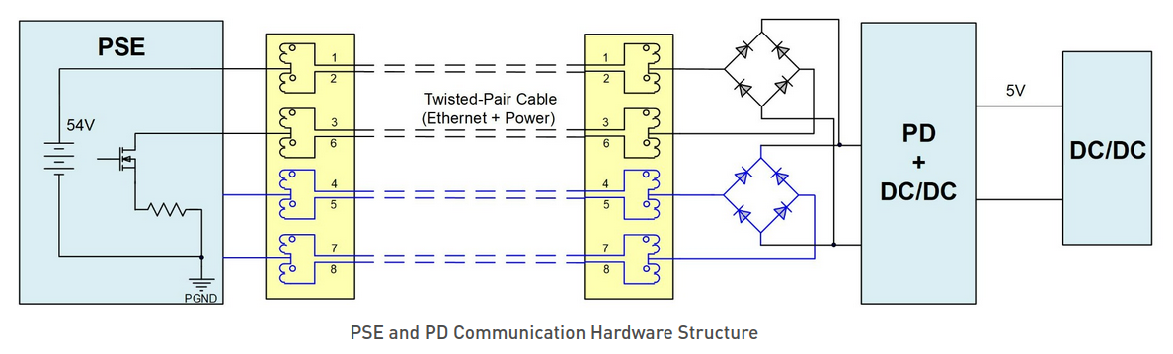

8.1 通过变压器中心抽头送电
模式A（End-Span）‌：通过数据线对（1-2和3-6）同时传输数据和电力‌。这种方式不需要额外的线对来传输电力，但可能会对数据信号产生一定影响‌。

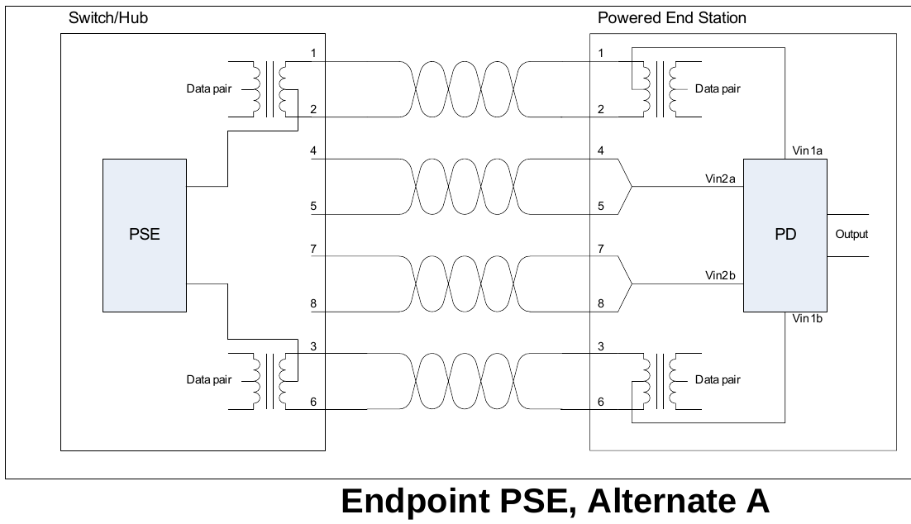

8.2 通过空闲数据线对送电
模式B（Mid-Span）‌：通过空闲线对（4-5和7-8）传输电力，而数据线对仅用于数据传输‌。这种方式避免了数据信号和电力信号之间的干扰，提高了信号传输质量‌。

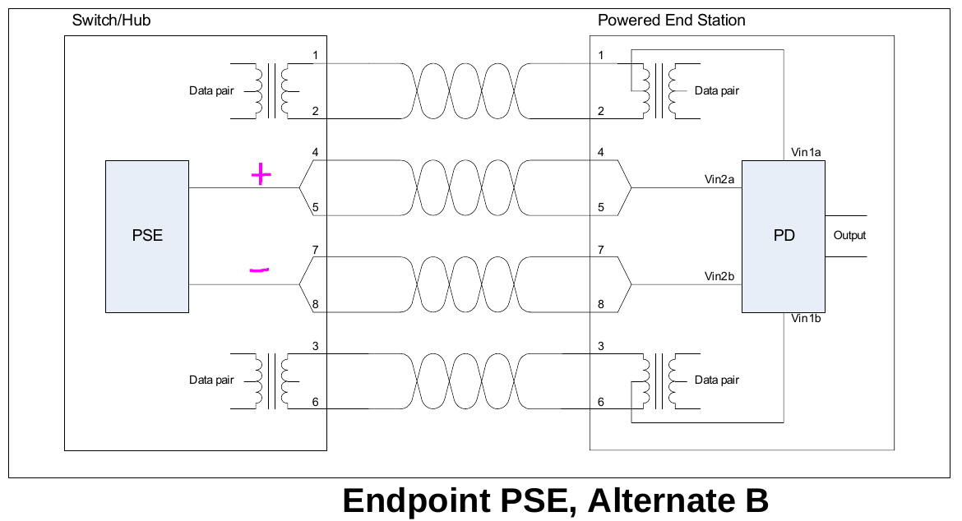

8.3 第一级PD电源

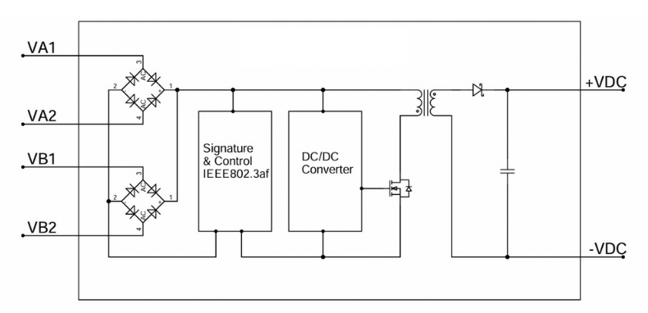

8.4 第二级DC/DC变换

MAX20416ATGD/V+是一款高效、双路输出的低压DC-DC转换器，专为需要多电压轨的复杂系统设计‌。它采用同步降压架构，输入电压范围为3.0V至5.5V，可提供0.8V至3.8V的可调输出电压，每路输出电流高达3A‌。该芯片通过I2C接口实现用户可编程设置，支持2.2MHz固定频率PWM模式以优化抗噪性，或轻载时切换至PFM模式提升效率‌。其输出电压精度在负载、电源和温度范围内可达±1.5%，并具备过压/欠压保护、软启动及过热保护功能‌。
在电源架构中，第二级DC/DC变换器的主要功能是生成不同的电压轨，为FPGA及其外设芯片供电。本设计选用了MAX20416ATGD/V+型号的转换器，可分别输出3.3V、2.8V、1.8V和1.0V四种电压等级，以满足系统中不同组件的供电需求。

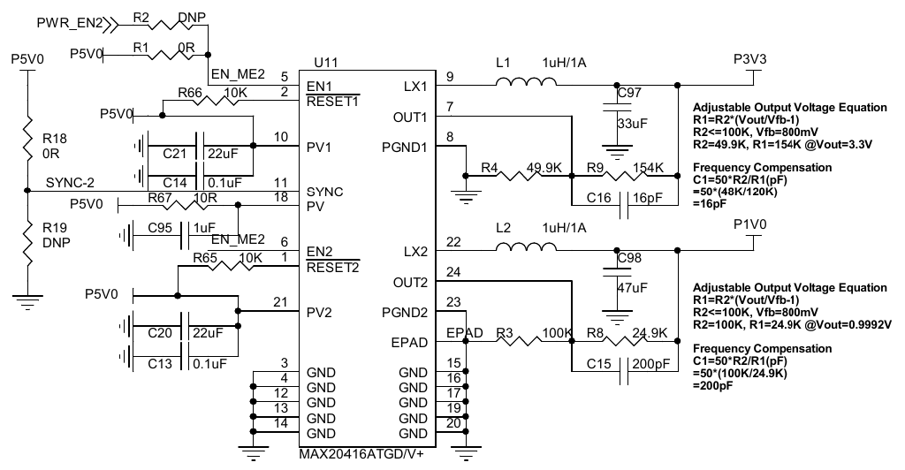
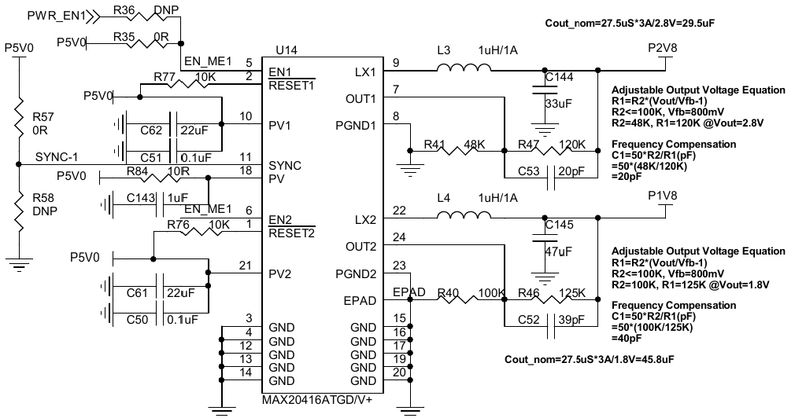

9. 主控FPGA芯片
LIFCL-40是Lattice Semiconductor推出的CrossLink-NX系列FPGA芯片，专为嵌入式视觉处理和高速接口桥接应用设计。采用28nm FD-SOI工艺，支持高速宽接口MIPI D-PHY（硬核速率达2.5Gbps/Lane）和SubLVDS，适用于CMOS与主控SoC之间的数据透传。配套的Lattice Radiant开发环境可以方便的进行应用开发和调试。
在本设计中，由于红外和可见光摄像头都要用并行接口，会占用大量的IO。所以选用封装引脚 为256个引脚的型号LIFCL-40-7BG256I。下表列出了主要外设所占用的IO的数量。其中时钟引脚，需要接到FPGA专用的时钟输入引脚上，方便片外异步数据采样。
主要外设 | 数据总线、配置接和电源控制 | IO占用数量
Yantai InfiRay  红外摄像头 | PCLK、VSYNC、HSYNC、DV0-DV15  UART_TXD、UART_RXD  IR_PWR_EN | 22
OV5640  可见光摄像头 | PCLK、VSYNC、HSYNC、D0-D7  SCCB_SCL、SCCB_SDA  RST、PWDN | 15
两片Hyper RAM | CKP/CKN、D0-D15、RWDS0/RWDS1、CS、RST | 22*2
网络接口W5500 | INIT、SCLK、CS、MOSI、MISO、RST | 6
超声采样AD7988-5 | CNV、SCK、MISO、MOSI、CS | 5

10. 功耗估算
以下器件的峰值功耗估算，是基于最坏工况下的数据，实际上电源裕量多算20%比较合适。
No. | Sub-module | Peak Power Consumption | Memo
1 | OV5640 | 180mWatt
2 | InfiRay IR Image Sensor | 500mWatt
3 | HyperRAM | 135mWatt | 1.8V*75mA (Worst-case)
4 | UltrasonicPreAMP | 75mWatt
5 | Ethernet W5500 | 564mWatt
6 | FPGA Logic | 200mWatt
Total |  | 1.654Watt

PCB Checklist
为了保证PCB的长期稳定运行与可靠性，特意设计该Checklist，作为硬件设计阶段的系统性质量管控工具。在PCB送出打样之前，确保每一条规范均符合要求，最大程度减少失误，增加可制造性。
序号 | 检测点 | 是否满足
1 | 板卡输入电源处是否具备过压、过流保护、防极性接板保护（防呆设计）。
2 | 每个电源轨是否满足系统最大负载要求，并留有一定裕量。
3 | 主控芯片的有源时钟（无源晶振）是否靠近时钟输入引脚，走线尽可能短。时钟下方不能走线。时钟是否输入主控芯片的专用的全局时钟网络引脚 。
4 | 主控芯片的IO电压供电是否满意要求，每个电源引脚是否配置了去耦电容。注意去耦半径。
5 | 高速并行内存接口的时钟线是否接到了主控芯片的专用时钟输出引脚，并行数据线是否做了阻抗和等长匹配。
6 | 红外摄像头的供电是否满足厂家要求的上电时序，PCLK时钟是否输入主控芯片专用的时钟输入引脚，用作内部数据采样时钟。并行数据线是否做了阻抗匹配和等长匹配。
7 | 红外摄像头配置接口UART，与主控芯片连接是否需要交叉。
8 | 红外摄像头如何固定？是否留有安装螺丝孔。
9 | 可见光摄像头的供电是否满足厂家要求的上电时序，PCLK时钟是否输入主控芯片专用的时钟输入引脚，用作内部数据采样时钟。并行数据线是否做了阻抗匹配和等长匹配。
10 | 可见光摄像头配置接口SCCB，与主控芯片连接是否需要加上下拉电阻。
11 | 板卡是否留有除现有接口外的调试接口，类似于UART。
12 | 板卡是否具有状态指示灯，指示灯可否通过排线引出到面板上。
13 | 验证电源层和地平面的完整性。
14 | 最小钻孔内径，最小线宽、线距是否在PCB厂商的制程能力范围之内。
15 | 审核BOM清单中所有器件的采购可行性、货期货。

/********************** THE END OF FILE **********************/

